Общие сведения:

- Бабенко Лидия Тимофеевна.
- 11.05.1990 год рождения
- Щучинский гуманитарно-
- технический колледж
- КОБ № 0340812
- Специальность по диплому:
- «Преподавание в начальных классах»
- Образование: высшее
- Кокшетауский государственный университет им. Ш. Уалиханова
- ЖБ-Б № 0261629
- Специальность по диплому:
- «Бакалавр педагогики и психологии»
- Кокшетауский государственный университет им. Ш. Уалиханова

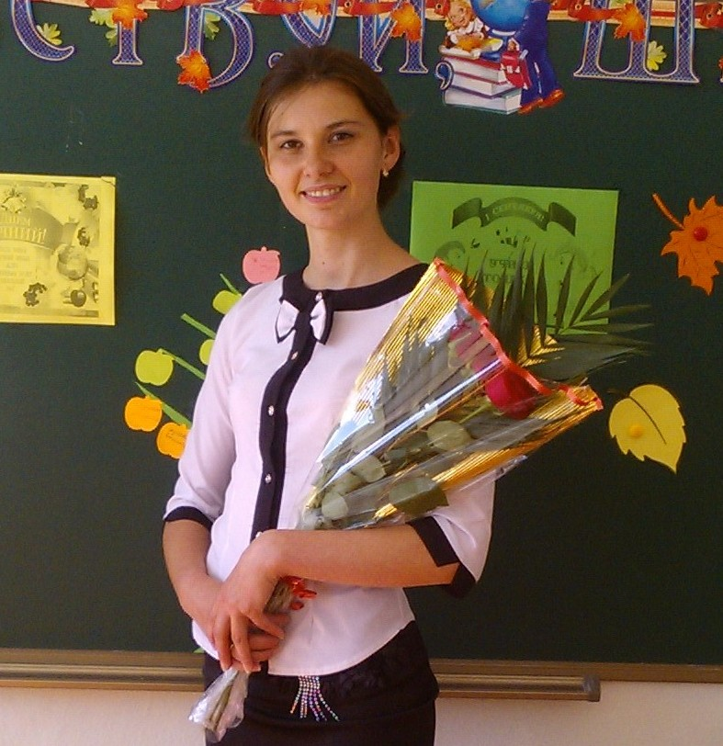

- ЖБ-Б № 0141007
- «Педагогика и методика начального обучения»
- Стаж работы: 7 лет 10 месяцев
- Педагогический стаж: 7 лет 10 месяцев
- Стаж работы в КГУ «Общеобразовательная школа села Капитоновка»: 9 лет 10 месяцев
- В целях профессионального развития прошла курсы:
*Акмолинский институт повышения квалификации кафедра социально-педагогических дисциплин научно-исследовательский центр «Социально-педагогических исследований». г.Кокшетау 25.12.2014г. № 004503 «Научный проект школьника».
*Министерство образования и науки РК АО Национальный центр повышения квалификации «ӨРЛЕУ» г.Кокшетау 14.03.2015г. № 0015669 «Научно-методические основы преподавания предмета Самопознание»
*Центр педагогических технологий информатизации образования г. Алматы 08.05.2015г. № 570175-15-00028 «Технологизация учебного процесса на основе электронных учебников»
*Министерство образования и науки РК АО Национальный центр повышения квалификации «Өрлеу» Программа INTEL «Обучение для будущего» г.Кокшетау 13.11.2015г. «Введение в информационные образовательные технологии XXI века»
*Министерство образования и науки РК АО Национальный цент повышения квалификации «ӨРЛЕУ» «БАҰО» АК филиалы «Ақмола облысы бойынша педагогикалық қызметкерлердің біліктілігін арттыру институты» г.Кокшетау 30.11,2015г. № 0021977 «Программа третьего (базового) уровня в рамках уровневых программ повышения квалификации»
*Тренерские курсы «Рефлексия в практике» - 11 ноября 2016, №005098,
* «Курсы по обновленной программе содержания в начальных классах» Өрлеу 13.05.2019-31.05.2019г. 2018 – 2018 учебный год
*Публикация статьи в Республиканском научном журнале «Педагогический мир Казахстана» сертификат, журнал № 2 (14) серия JI-0014 №00000062018
* 2019 учебный год – выступление с докладом на КМО (обобщение опыта) «Методы работы по развитию речевых умений и навыков в начальных классах»
*- Грамота за лучшую идею в рамках VI Международной Ярмарки педагогических инноваций, представленную в мастер-классе «Инновации, творчество, поиск»
*Сертификат за участие в VI Международной Ярмарке педагогических инноваций в образовании и системе повышения квалификации,
*участие в конкурсе «Лучшая авторская программа» тема: «Выявление и поддержка одарённости в младшем школьном возрасте»
*Диплом I степени всероссийский блиц – олимпиада для педагогов: «Профессионально-педагогическая компетентность современного педагога»
*2018 - 2019 учебный год - грамота 3 место в области в конкурсе КИО № 01510337
*2018 – 2019 учебный год - всероссийский блиц – олимпиада для педагогов: «Профессионально-педагогическая компетентность современного педагога» диплом I степени № 13791
*2018 - 2019 учебный год - КИО «Педагогика: традиции и инновации» грамота за II место в районе № 01551417
*2018 - 2019 учебный год - nio для учителей начальных классов диплом II степени № D-90579730/2019
*Участие в областном семинаре семинаре, проведение тренинга «Жизнь прекрасна»
*Казахстанская интернет Олимпиада КИО «Педагогика: традиции и инновации» Грамота III место в районе№ 01576222-FD99
*2019-2020 Республиканская Национальная Интернет Олимпиада NIO Диплом II степени № D-90579730/2019
*Международная дистанционная олимпиада для учителей начальных классов «Алые паруса» Диплом I степени№ 6403
* Размещение авторского материала в педагогическом издании «Методист» Свидетельство№Св-062
*Конкурс видео-уроков1 место в районе
*Казахстанская интернет Олимпиада КИО для учителей начальных классов Диплом I степени№ 01832432-8В8Г
*Вибинар онлайн «Способы организации ДО» Сертификат № PI-c1745
* Курсы повышения квалификации «Современные технологии обучения детей с особыми образовательными потребностями в общеобразовательных школах» Сертификат №А-ҒБО011543
* Онлайн-семинар «Формирование функциональной грамотности школьников, актуальность, проблемы и пути решения» Участие Сертификат №0284-21
* Районный конкурс «Лучший педагог-психолог» - 2 место
* Курсы повышения квалификации заместителей руководителей школ по воспитательной работе по профессиональной ориентации школьников. Сертификат №1674147d9

